**Robustness-Diagrams-v0.2**



### Συνεργαζόμενα Μέλη (με Αλφαβητική Σειρά Επωνύμων)

1. Αγγουρά Ρουμπίνη Μαρία 1084634 4ο Έτος
2. Γιαννακόπουλος Θεόδωρος 1072573 5ο Έτος
3. Παυλόπουλος Ιάσονας 1084565 4ο Έτος

## 

## **Εισαγωγικά**

Μερικές από τις φωτογραφίες δεν έχουν καλή ποιότητα, καθώς περιέχουν πολλά στοιχεία. Για την καλύτερη προβολή τους, μπορείτε να βρείτε .svg αρχεία για το κάθε διάγραμμα Robustness στο github της ομάδας μας: **[LibraVision Github](https://github.com/CallMeJasonYT/LibraVision/tree/main/3rd%20Assignment/Robustness%20Diagrams-v0.2).**

Για κάθε Robustness Diagram, θα υπάρχει πρώτα η παλιά του έκδοση με κόκκινο τίτλο και στην συνέχεια η νέα έκδοση με μπλε τίτλο. Στην νέα έκδοση, θα αναπαρίστανται με μπλε χρώμα οι αλλαγές που έχουν πραγματοποιηθεί σε σχέση με την παλαιότερη έκδοση.

## 

## **Robustness Diagrams**

## **Δήλωση Φθοράς Βιβλίου**

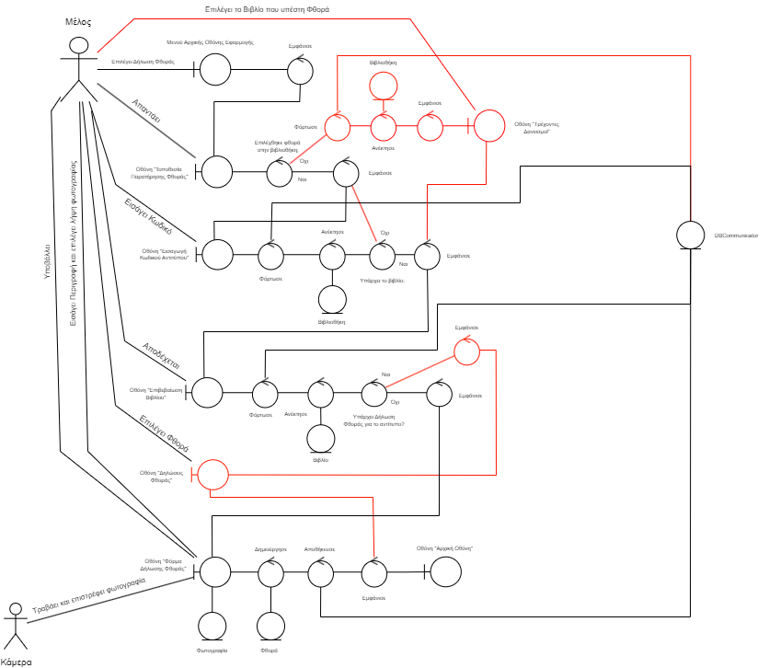

## **Δήλωση Φθοράς Βιβλίου**

## **Εικόνα που περιέχει διάγραμμα, Σχέδιο, κείμενο, τεχνικό σχέδιο Περιγραφή που δημιουργήθηκε αυτόματα**

## **Κράτηση Βιβλίου**

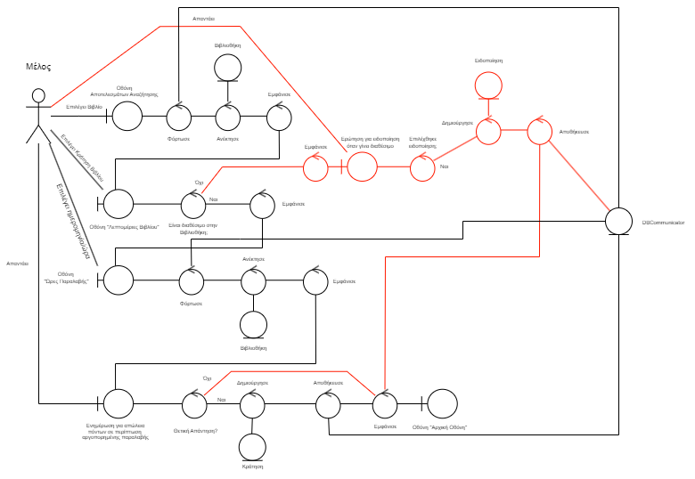

## **Κράτηση Βιβλίου**

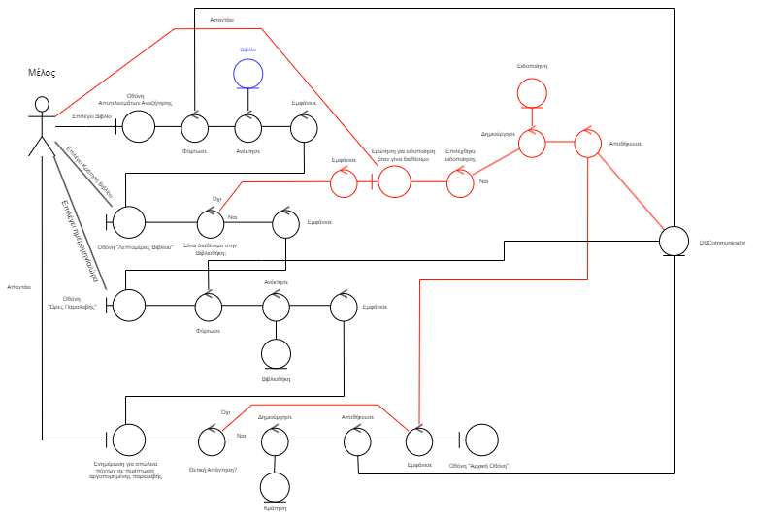

## **Δημιουργία Λογαριασμού και Προφίλ Ενδιαφερόντων**

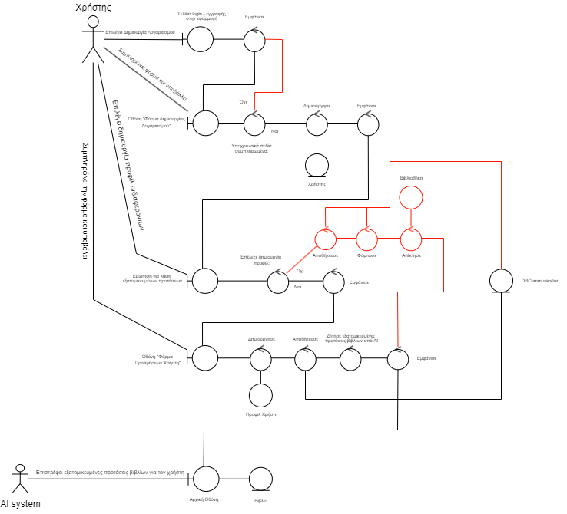

## **Δημιουργία Λογαριασμού - Προφίλ**

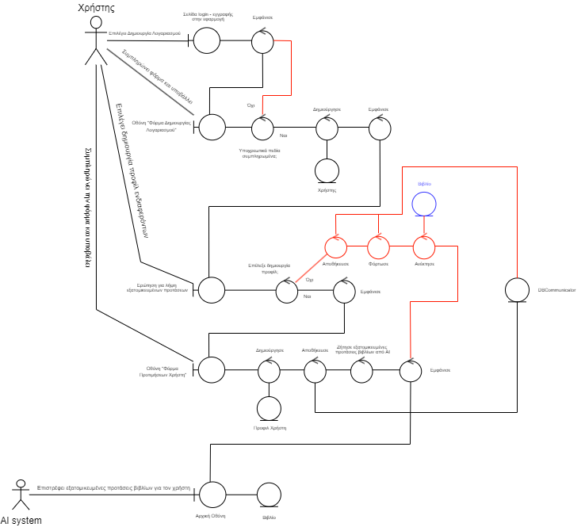

## **Αξιολόγηση Βιβλίου και Εμπειρίας**

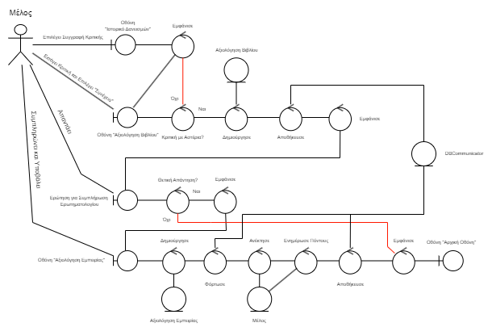

## **Δωρεά Βιβλίου**

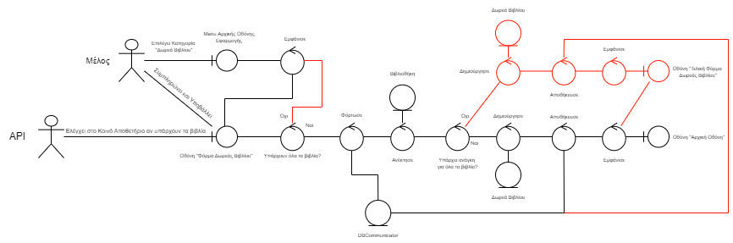

## **Δωρεά Βιβλίου**

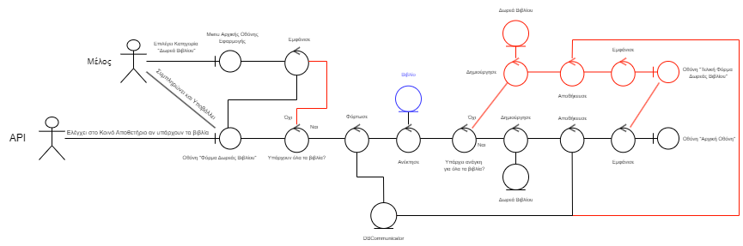

## **Αίτηση για Παράταση Δανεισμού Βιβλίου**

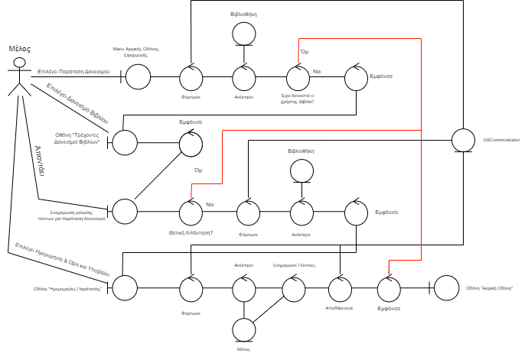

## **Αίτηση για Παράταση Δανεισμού Βιβλίου**

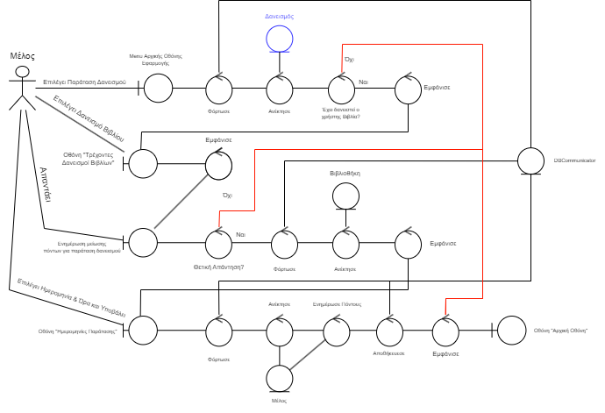

**Νέος Δανεισμός Βιβλίου μέσω Βιβλιοθηκάριου**

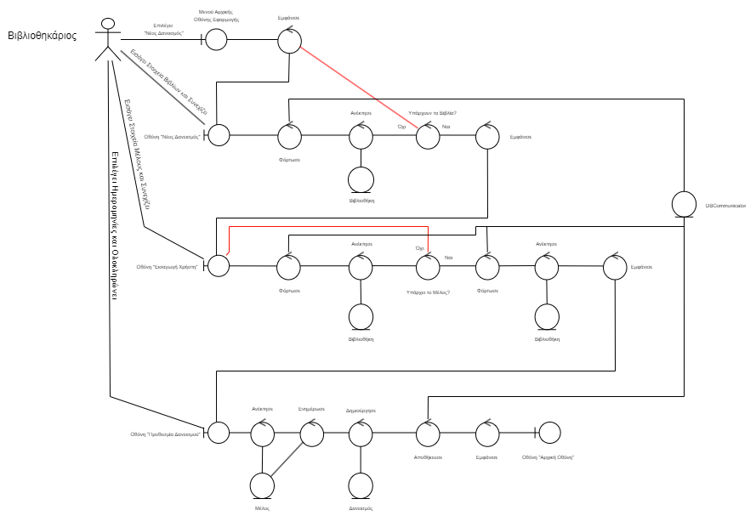

**Δημιουργία Νέας Κατηγορίας Αποθηκευμένων Βιβλίων**

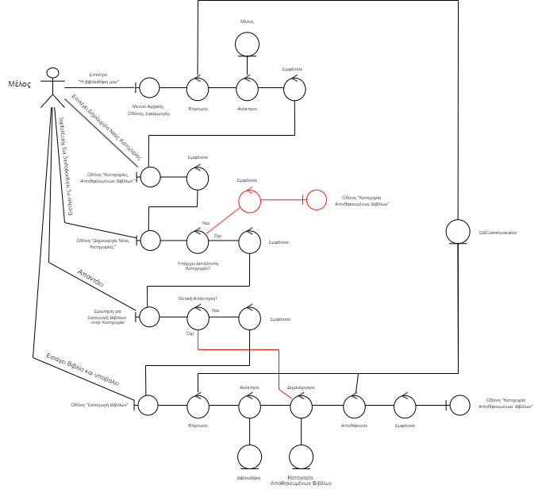

**Προσθήκη Νέων Βιβλίων στην Βάση Δεδομένων**

